ACE Stoßdämpfer GmbH · Albert-Einstein-Straße 15 · 40764 Langenfeld · Germany · info@ace-int.eu · www.ace-ace.de

Pressebericht

Datum: November 2023
Thema: Auf direkten, indirekten und digitalen Vertriebswegen erreichbar: die ACE Stoßdämpfer GmbH

Digital denken, lokal handeln: Der technische Außendienst von ACE

Wenn es um die industrielle Dämpfungstechnik geht, ist ACE für die meisten Ingenieure und Konstrukteure weltweit eine der ersten Anlaufstellen. Egal, welche Anfragen die Fachleute heutzutage haben, ACE beantwortet sie stets schnell, entweder online oder durch persönlichen Kontakt vor Ort.

Ein Grund für die erfolgreiche Kooperation der ACE Stoßdämpfer GmbH mit Ingenieuren und Konstrukteuren weltweit ist der mehrgleisige Aufbau des Vertriebs. Das vor 60 Jahren als ACE Controls Inc. in Farmington bei Detroit in den USA gegründete Unternehmen setzt von Anfang an neben dem direkten Vertrieb über den eigenen technischen Außendienst auf einen indirekten Kanal in Form von Distributoren. Das auf diese Weise in den USA etablierte System der flächendeckenden Verbreitung der Lösungen für die Dämpfungstechnik wird auch von der 1978 in Langenfeld gegründeten deutschen Tochtergesellschaft erfolgreich adaptiert. So ist die ACE Stoßdämpfer GmbH seit 45 Jahren zudem in den Unternehmensbereichen der Geschwindigkeitsregulierung, der Schwingungstechnik und der Sicherheitsprodukte mit diesem Vertriebsmodell auf dem europäischen Markt tätig. Zusätzlich hat die seit 2016 zur Stabilus-Gruppe gehörende Expertenmarke ACE ihre Beratungs- und Verkaufsaktivitäten frühzeitig um digitale Vertriebswege erweitert. Auf der Homepage www.ace-ace.de sind neben einem kompletten Überblick über das Katalogprogramm von Tausenden von Maschinenelementen auch umfassende Konfigurations- und Berechnungsmöglichkeiten (www.ace-ace.de/de/berechnungen.html) sowie ein Online-Shop (www.ace-ace.de/de/vertrieb-kontakt/shop.html) zu finden.
„In bestimmten Fällen ist der persönliche Kontakt durch nichts zu ersetzen."

Das digitale Auswahl- und Beratungsangebot von ACE spricht alle technischen Zielgruppen an und wird besonders außerhalb der klassischen Bürozeiten frequentiert. Auch während der COVID-19-Pandemie und vor allem zu Zeiten der Kontaktbeschränkungen stellten die Webseiten von ACE und zudem die integrierte Chat-Funktion neben der telefonischen Beratung beliebte, viel genutzte Kommunikationswege dar.

Nach der Aufhebung der durch das Coronavirus bedingten Restriktionen ist allseits wieder ein höherer Bedarf an persönlicher Beratung und Vor-Ort-Terminen feststellbar. Diesen Trend bestätigen auch die seit Anfang 2023 immer besser besuchten Fachmessen und die dort geführten Beratungsgespräche. Ralf Küppers, der seit 2006 bei ACE für den Bereich BeNeLux verantwortliche Vertriebsingenieur, ergänzt: „Auf Fortbildungsveranstaltungen und Messen, aber auch in bestimmten Beratungssituationen ist der persönliche Kontakt durch nichts zu ersetzen. Exemplarisch dafür steht der Einsatzfall eines unserer Kunden, der für die neuartige Konstruktion eines Umweltcontainers eine Dämpfungslösung für feuerfeste Schiebetüren benötigte. Schon am Telefon konnten wir Auslegungsdaten wie Gewicht, Schließgeschwindigkeit der Türen und zu verzögernde Massenkräfte klären. Darauf ließen sich die in Frage kommenden Maschinenelemente eingrenzen und ein Bemusterungstermin vor Ort verabreden.“ Während des Treffens ergab sich an dem Container-Prototypen ein noch konkreteres Bild, sodass Ralf Küppers den Konstrukteuren die möglichen Lösungen vorstellen und eine favorisierte auf der Stelle probeweise installieren konnte. „Diese Erfahrung mache ich häufig, dass man vor Ort ein sehr gut geeignetes, richtig passendes Produkt anbieten kann. Das liegt unter anderem auch daran, dass auf Kundenseite jüngere Mitarbeiter mehr im Internet unterwegs sind und dort nicht immer die am besten passende Komponente für eine Konstruktion ausfindig machen und sich das Leben so erschweren“, erläutert der BeNeLux-Repräsentant von ACE.

Sein Kollege Christopher Berning, der im technischen Vertrieb in der Langenfelder Zentrale von ACE arbeitet, pflichtet dem bei und berichtet von einer Stoßdämpfer-Anwendung in einer Testanlage eines großen deutschen Anbieters für Autowaschstraßen, die ohne Vor-Ort-Termin durch den technischen Kundendienst von ACE wohl ungelöst geblieben wäre. Dabei ging es darum, in der Musteranlage unter Realbedingungen geeignete Industriestoßdämpfer ausfindig zu machen, die sowohl dem Wasser und der Wasch-Chemie in künftigen Waschanlagen dauerhaft noch besser widerstehen als auch zuverlässig Takt um Takt die Massenkräfte an den Schwenkarmen der Konstruktion verzögern können. Die besondere Herausforderung lag zum einen in der Auswahl von nichtrostenden Oberflächen und widerstandsfähigen Dichtungen. Und zum anderen galt es vor allem, in Testreihen die Einstellwerte für diejenigen Industriestoßdämpfer zu ermitteln, die je nach Waschvorgang und Wassermenge die unterschiedlich schweren Bürstenrollen an verschieden schnell bewegten Schwenkarmen abzubremsen hatten. Dem Außendienst von ACE gelang dieser Spagat am lebenden Objekt, indem zuerst mittels konventioneller, einstellbarer Industriestoßdämpfer so lange getestet wurde, bis die genauen Werte für den Dauerbetrieb der Anlage ermittelt waren. „Dabei haben wir Rost und mögliche Beschädigungen am Dichtungspaket aufgrund von Wasser und Wasch-Chemie durchaus in Kauf genommen, um zum Abschluss der Tests die ermittelten Werte auf unsere selbsteinstellenden Industriestoßdämpfer aus Edelstahl zu übertragen. So wurden am Ende Dämpfer vom Typ MC3350EUM als die für die Aufgabe am besten geeigneten ermittelt, von uns genau den Bedingungen vor Ort angepasst und in Edelstahlausführung dann kundenspezifisch verbaut", erinnert sich Christopher Berning. Für den Kunden war in diesem Fall entscheidend, dass man mit dem Marktführer der industriellen Stoßdämpfungstechnik einen Partner fand, der sich der konkreten Situation in der Testanlage nicht nur sehr schnell annahm, sondern der auch in kurzer Zeit Sondermodelle fertigen und liefern konnte.

Kostenlose Schulungen und Vorführungen

Die in den beiden exemplarischen Fällen geschilderte Reaktionsschnelligkeit und kundenspezifische Lösungen zeichnen den Vertrieb von ACE auch bei der Erbringung weiterer Dienstleistungen aus. Dazu gehören kostenlose Produktvorführungen und Schulungen, die Interessenten und Kunden mit dem technischen Außendienst des Unternehmens vereinbaren können.

So ist es zum Beispiel für Kleingruppen bis zu acht Personen möglich, die Vorteile des Service mit kompetenter, persönlicher Beratung und Betreuung im Rahmen eines Besuchs des Vorführwagens (www.ace-ace.de/de/vertrieb-kontakt/vorfuehrwagen.html) von ACE vor Ort live zu erleben. Dabei stellt ein Repräsentant von ACE den Teilnehmenden einerseits beispielhafte Lösungen aus dem Produktspektrum (www.ace-ace.de/de/produkte.html) der vier Unternehmensbereiche vor. Andererseits können auch je nach Kundenwunsch bestimmte Facetten der Dämpfungs- oder Schwingungstechnik beleuchtet oder Komponenten zur Geschwindigkeitsregulierung oder zur Sicherheit von Konstruktionen demonstriert werden. „Das Schönste ist, wenn man Ingenieure, die noch über die richtige Lösung eines Dämpfungsproblems grübeln, von unserer Lösungsvielfalt überzeugen kann“, erklärt Jörg Brinkmann, der Schulungsleiter von ACE. Er weist zudem darauf hin, dass für den Besuch lediglich eine Parkmöglichkeit und ein Stromanschluss mit 230 Volt benötigt werden und dass ein Training mit ACE im Schnitt 45 bis 60 Minuten dauert. „Neben dieser Art von Demonstrationen halten wir auch gratis Vorträge und Vorlesungen in technischen Berufs- und Fachhochschulen sowie in Universitäten ab“, ergänzt er und bittet Dozenten, die an einem Vortrag interessiert sind, das Thema unter j-brinkmann@ace-int.eu mit ihm im Vorfeld abzustimmen (www.ace-ace.de/de/service-downloads/universitaeten-und-hochschulen.html).

Ventiltechnik, VibroChecker und vieles mehr

Auf das Stichwort „vor Ort“ angesprochen, weist Ralf Küppers auf einen weiteren Mehrwert für Kunden von ACE hin: „Im Rahmen unserer Außendiensttätigkeit kommt es auch vor, dass wir bei Kundenbesuchen gebeten werden, von uns gelieferte Komponenten zu prüfen und gegebenenfalls noch besser an die jeweilige Konstruktion anzupassen.“ Dies ist beispielsweise möglich, wenn Industrie-Gasdruck- oder -Gaszugfedern verbaut worden sind. Dank der von ACE verwendeten Ventiltechnik können die Techniker entweder mittels des Spezialwerkzeugs DE-GAS (www.youtube.com/watch?v=Vf23LnIQnkE) den Stickstoff auf den Newtonmeter genau aus den zylinderförmigen Komponenten entweichen lassen oder diesen per mitgebrachtem Füllkoffer hinzufügen, sodass die benötigten Ausschub- oder Zugkräfte ganz genau den gewünschten Gegebenheiten angeglichen werden.

Als weiteres Hilfsmittel setzen die Techniker von ACE bei Bedarf auch die mobile App VibroChecker zur Messung von Schwingungen an Anlagen und Maschinen ihrer Kunden ein (www.ace-ace.de/de/service-downloads/mobile-apps.html). Die von ACE für den Gebrauch mit iPhones oder iPads entwickelte Software steht jedem Interessenten kostenlos zum Herunterladen im AppStore von Apple zur Verfügung und leistet besonders im mobilen Einsatz zur Prüfung von schwingungsempfindlichen Konstruktionen wertvolle Dienste zur Vermeidung von Vibrationen und Stößen (https://apps.apple.com/de/app/vibrochecker/id819293915). Sie versinnbildlicht zudem die Synthese aus zwischenmenschlicher Beratungsleistung bei der Arbeit des technischen Außendiensts mit den Kunden und die beidseitige Arbeitserleichterung durch Digitalisierung und frei verfügbare Online-Lösungen.

So punktet die ACE Stoßdämpfer GmbH aus Kundensicht sowohl durch Präsenz als auch durch Kompetenz. Diese beiden Vorzüge werden dank der Zugehörigkeit zum im MDAX gelisteten Konzern Stabilus beständig ausgebaut. Das zeigt sich zum Beispiel daran, dass der im Automotive-Bereich weltweit führende Anbieter von Gasfedern, Dämpfern und elektromechanischen Aktuatoren die Struktur seines Vertriebs zusätzlich speziell auf die Bedürfnisse der industriellen Kunden, unter anderem im Maschinenbau, ausgerichtet hat. Indem ein neu formiertes Vertriebsteam zusätzlich Lösungen aus dem Bereich Stabilus Industrial anbieten kann, ergibt sich für so gut wie jede Anforderung ein noch größeres Spektrum geeigneter Maschinenelemente. Für Ingenieure und Konstrukteure bedeutet dies, dass sie nun aus einer Hand vor Ort im Beratungsgespräch oder online die passenden Lösungen für zukunftsweisende Konstruktionen auswählen und verbauen können.

Gesamt: 9716 Zeichen mit Leerzeichen

Autor
Robert Timmerberg M. A., Fachjournalist (DFJV), plus2 GmbH, Düsseldorf, Deutschland

Bilder und Bildunterschriften

Bild 1 Konfiguration online Hydraulische Bremszylinder

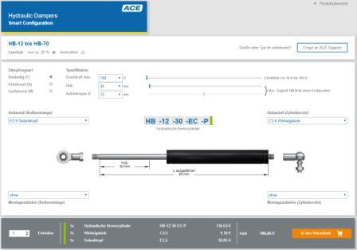

Konstrukteure können bei ACE vorab verschiedensten Maschinenelemente konfigurieren. Unter www.ace-ace.de/de/berechnungen/bremszylinder-konfigurator.html lassen sich zum Beispiel Ölbremsen und hydraulische Bremszylinder online berechnen und im ACE Online-Shop bestellen
Bildnachweis: ACE
Bild 2 ACE_KOK Umweltcontainer Fireguard

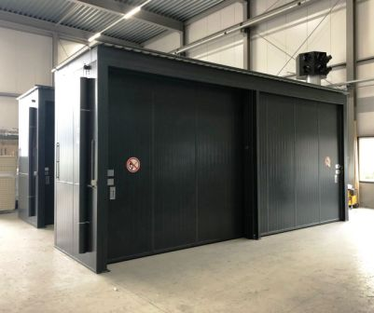

In vielen Fällen, wie bei den Umweltcontainern der KOK Milieuopslagsystemen B.V., die der feuerfesten Lagerung von Waren dienen und im Brandfall schnell verschlossen sein müssen, erweist sich der Vor-Ort-Service von ACE mit Bemusterung als perfekte Lösung

Bildnachweis: KOK Milieuopslagsystemen B.V.

Bild 3 ACE_KOK Umweltcontainer Fireguard Detail

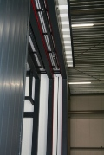

Ralf Küppers, der Vertriebsingenieur von ACE, installierte die Türdämpfer vom Typ TD

Bildnachweis: ACE
Bild 4 Ralf Kueppers ACE Vertriebsingenieur

„Die Erfahrung mache ich häufig, dass man vor Ort ein sehr gut geeignetes, richtig passendes Produkt anbieten kann.“

Ralf Küppers, Vertriebsingenieur von ACE für die BeNeLux-Staaten

Bildnachweis: ACE

Bild 5 ACE Industriestossdaempfer Konstruktionsplan und Testaufbau Detail

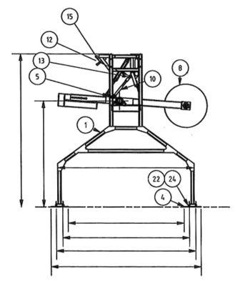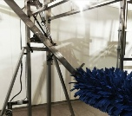

ACE unterstützt den Kunden bei der Konstruktion einer neuen Waschanlage zuerst durch Beratung und Bemusterung vor Ort und danach durch Industriestoßdämpfer aus Edelstahl

Grafik- und Bildnachweis: MTE GmbH
Bild 6 ACE Vorfuehrwagen

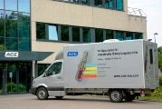

Die Vertriebsingenieure von ACE besuchen Kunden in ganz Europa nach Absprache mit einem Vorführwagen und einer vollständigen Produktpalette für Demonstrationen vor Ort

Bildnachweis: ACE

Bild 7 ACE Vorlesungen vor Ort

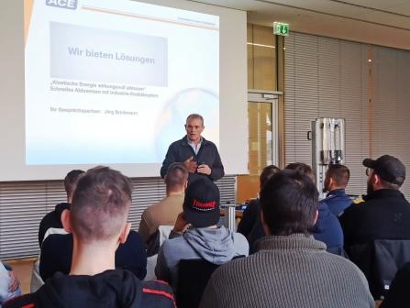

Jörg Brinkmann, Schulungsleiter von ACE, kommt auf Wunsch in Schulen und Universitäten

Bildnachweis: Wilhelm-Maybach-Schule Heilbronn
Bild 8 ACE VibroChecker

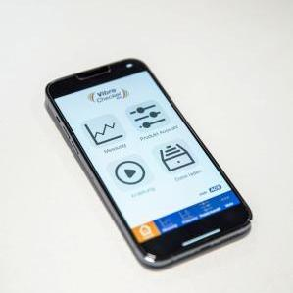

VibroChecker ist die kostenlose App zur Schwingungsmessung von ACE, mit der man im Nu die Schwingungswerte von Vibrationsquellen und eine für deren Dämpfung passende Lösung ermitteln kann

Bildnachweis: ACE

Links

- https://www.ace-ace.de/de/berechnungen.html
- https://www.ace-ace.de/de/vertrieb-kontakt/shop.html
- https://www.ace-ace.de/de/vertrieb-kontakt/vorfuehrwagen.html
- https://www.pressebox.de/pressemitteilung/ace-stossdaempfer-gmbh/ace-vorfuehrwagen-besucht-kunden-in-europa/boxid/847571
- https://www.ace-ace.de/de/produkte.html
- https://www.ace-ace.de/de/service-downloads/universitaeten-und-hochschulen.html
- https://www.pressebox.de/pressemitteilung/ace-stossdaempfer-gmbh/praxisvortraege-gegen-theoriefallen-ace-schulungen-im-hoersaal/boxid/75155
- https://www.ace-ace.de/de/service-downloads/mobile-apps.html

Und ein Video von ACE mit Tipps zum Thema DE-GAS
https://www.youtube.com/watch?v=Vf23LnIQnkE
Ihr Kontakt

ACE Stoßdämpfer GmbH
Albert-Einstein-Str. 15
40764 Langenfeld
Deutschland
Tel.: +49 2173-9226-10
info@ace-int.eu
www.ace-ace.de

Bei Rückfragen wenden Sie sich bitte an den Autor:
Robert Timmerberg M. A., Fachjournalist (DFJV), plus2 GmbH, Marienstr. 39,
40210 Düsseldorf, i. A. von ACE Stoßdämpfer GmbH, Tel.: +49 179 5901232

